Эссе по идеи № 1

Титульный лист
Инвест
Команда № 28 @Irazhurk
НИ ТГУ
Институт экономики и менеджмента (ИЭМ)
Финансовые технологии: разработка и внедрение.
Первый курс магистратуры.
Описание проблемы недостаточная доступность и прозрачность информации о компаниях в области ESG-инвестицийи её решение создание платформы «Инвест»

Описание проблемы
Недостаточная доступность и прозрачность информации о компаниях в области ESG-инвестиций.
Данная проблема затрагивает молодое поколение инвесторов, стремящихся инвестировать ответственно и эффективно управлять своими средствами.
Они сталкиваются с проблемой сложности выбора подходящих инвестиционных инструментов из-за недостатка специализированной аналитики и доступности ЕSG- отчетности компаний. У них присутствует недоверие к существующим инвестиционным платформам как раз из-за низка прозрачности и слабо интеграцией ESG-инвестиций.

Идея сервиса
Ключевая идея заключается в разработке цифровой платформы «Инвест» для ESG-инвесторов, которая обеспечит доступ к актуальной и структурированной информации о компаниях. Платформа будет поддерживать пользователей в принятии обоснованных инвестиционных решений и автоматизировать процессы формирования и управления инвестиционными портфелями.
С помощью данной платформы инвесторы смогут легко ориентироваться в сложных данных, выбирать подходящие активы и отслеживать динамику своих инвестиций. Удобный интерфейс будет обеспечивать высокое качество аналитической поддержки, позволит повысить осведомленность и уверенность пользователей.

Участники сервиса
В разработке платформы предусмотрены три ключевых участника:
1) Пользователи — физические лица, заинтересованные в ответственном инвестировании. Они предоставляют свои финансовые данные и предпочтения, что позволяет персонализировать услуги. Пользователи получают доступ к детальной аналитике и рекомендациям по формированию инвестиционного портфеля, а также используют инструменты для мониторинга и оценки эффективности своих вложений.
Функциями пользователей на платформе будет использование интерфейсов платформы и предоставление данных, личных предпочтений.
Выгодами для пользователей будет доступ к профессиональной аналитике и рекомендаций по выбору активов, также возможность инвестировать в проекты, которые совпадают с собственными жизненными убеждениями.
2) Компании-эмитенты — юридические лица, выпускающие ценные бумаги. Они публикуют отчетность и участвуют в рейтингах своей экологической и социальной активности, тем самым улучшают свою репутацию и привлекают дополнительное финансирование.
Функциями компаний-эмитентов будет участие в рейтингах и оценка корпоративной устойчивости, а также в основном это будет публикация своих ESG-отчетов.
Выгодами являются улучшение имиджа и повышение привлекательности среди инвесторов, привлечение дополнительного финансирования благодаря поддержке ESG-принципов и рост конкурентоспособности на рынке капиталов.
3) Аналитический центр — организация, собирающая и обрабатывающая данные. Она обеспечивает пользователей объективной информацией о компаниях, проводит оценку соответствия ESG-критериям и формирует рейтинги устойчивости. Основным источником дохода этого центра является продажа подписок на аналитику и консультационные услуги.
Функциями данного центра являются:
- Сбор и обработка информации о компаниях.
- Оценка соответствия требованиям ESG.
- Подготовка аналитических материалов и рекомендаций.

Выгода аналитического центра является в том, что он станет основным поставщиком качественного анализа и консультативных услуг, ну и основная конечно же, это получение стабильного дохода от продаж подписок и проектов.

Процессы в сервисе и их описание
Ключевых процессов платформы «Инвест» всего два: регистрация на платформе и процесс формирования.
Представлю схематичные рисунки, описывающие процессы платформы:
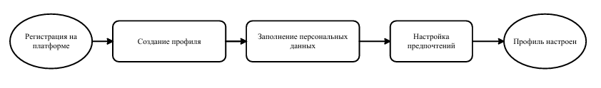
Рисунок 1. Регистрация на платформе
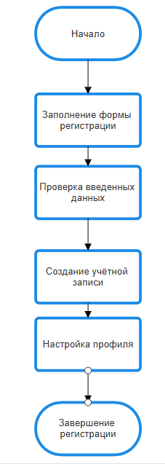
Рисунок 1.1. Регистрация на платформе AS IS
В данной модели пользователь открывает страницу регистрации, вводит личные данные в форму, после чего система проверяет правильность заполнения полей. После успешной проверки создаётся аккаунт, пользователь настраивает персональные параметры, и в конце процесс завершён — пользователь готов начать работу с сервисом.

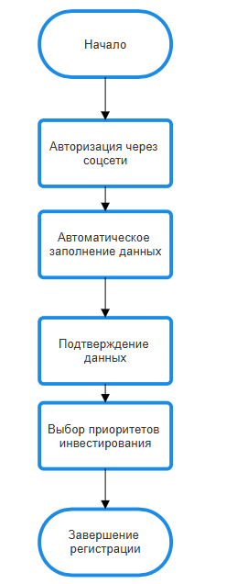
Рисунок 1.2. Регистрация на платформе TO BE
Модель к которой должны прийти заключается в том, что пользователь выбирает регистрацию через социальные сети, что позволяет быстро создать аккаунт с использованием существующих профилей. Система автоматически заполняет данные, перенося базовую информацию из соцсетей. После этого требуется подтверждение аккаунта через SMS или email. Пользователь задаёт цели и стратегии инвестирования, и снова система активирует аккаунт. По завершении всех настроек, сервис становится доступен для полноценного использования.

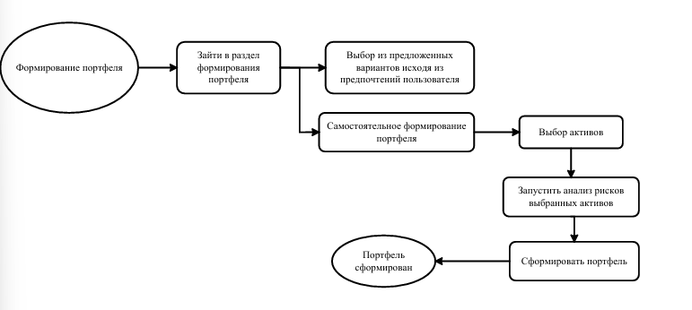
Рисунок 2. Формирование портфеля

Теперь кратко пройдусь по этапам своей блок-схемы «Регистрация на платформе» по блокам:
1. Регистрация на платформе:
- Кто выполняет действие? – Пользователь.
- Зачем? – Для получения доступа к функционалу платформы.
- Результат? – Создание учетной записи пользователя.
2. Создание профиля:
- Кто выполняет действие? – Пользователь.
- Зачем? – Для настройки персональных данных и предпочтений.
- Результат? – Заполнение профиля пользователя.
3. Заполнение персональных данных:
- Кто выполняет действие? – Пользователь.
- Зачем? – Для предоставления информации о себе и своих предпочтениях.
- Результат? – Внесение данных в профиль пользователя.
4. Настройка предпочтений:
- Кто выполняет действие? – Пользователь.
- Зачем? – Для выбора инвестиционных стратегий и целей.
- Результат? – Настройка параметров профиля пользователя.
4. Профиль настроен:
- Кто выполняет действие? – Пользователь.
- Зачем? – Для завершения процесса настройки профиля.
- Результат? – Полностью настроенный профиль пользователя, готовый к использованию платформы.
Теперь кратко пройдусь по этапам своей блок-схемы «Формирование портфеля» по блокам:
1. Формирование портфеля:
- Кто выполняет действие? – Пользователь.
- Зачем? – Для создания инвестиционного портфеля.
- Результат? – Создание портфеля с выбранными активами.
2. Зайти в раздел формирования портфеля:
- Кто выполняет действие? – Пользователь.
- Зачем? – Для доступа к инструментам формирования портфеля.
- Результат? – Переход к разделу формирования портфеля.
3. Выбор из предложенных вариантов исходя из предпочтений пользователя:
- Кто выполняет действие? – Пользователь.
- Зачем? – Для выбора активов, соответствующих его инвестиционным целям и предпочтениям.
- Результат? – Отбор активов для портфеля.
4. Самостоятельное формирование портфеля:
- Кто выполняет действие? – Пользователь.
- Зачем? – Для создания портфеля без использования предложенных вариантов.
- Результат? – Создание индивидуального портфеля.
5. Выбор активов:
- Кто выполняет действие? – Пользователь.
- Зачем? – Для добавления активов в портфель.
- Результат? – Формирование списка активов для портфеля.
6. Запустить анализ рисков выбранных активов:
- Кто выполняет действие? – Пользователь.
- Зачем? – Для оценки рисков выбранных активов.
- Результат? – Получение отчета о рисках активов.
7. Поле Сохранения активов:
- Кто выполняет действие? – Пользователь.
- Зачем? – Для завершения процесса формирования портфеля.
- Результат? – Готовый инвестиционный портфель.
Эта блок-схема описывает процесс формирования инвестиционного портфеля, включая выбор активов и анализ рисков.

Реклама и маркетинг
Целевой потребитель платформы «Инвест»— это молодые и активные инвесторы, которые осознают важность устойчивого развития и ответственного подхода к финансам. Они стремятся не только увеличить свое финансовое положение, но и инвестировать в компании, соответствующие их жизненным ценностям. Это поколение активно использует цифровые технологии и ищет удобные и прозрачные решения для управления своими инвестициями.
Потребители будут узнавать о сервисе через онлайн-маркетинг, включая SEO, таргетированную рекламу и контент-маркетинг. Также мы планируем участие в конференциях, а сотрудничество с образовательными учреждениями поможет расширить аудиторию. Удобный интерфейс, детальная аналитика и высокие стандарты надежности и безопасности данных сделают платформу привлекательной для пользователей.
Участники будут использовать пользоваться платформой на постоянной основе, так как она предоставляет актуальные данные и инструменты для управления инвестициями. Регулярное обновление информации и возможность мониторинга портфеля в реальном времени будут способствовать долгосрочному использованию платформы, удовлетворяя потребности инвесторов.
Для пользователей привлекательность сервиса заключается в удобстве использования, качественной аналитике и возможности выбора инвестиционных стратегий, соответствующих их предпочтениям. Компании-эмитенты получат возможность улучшить свою репутацию и привлечь дополнительное финансирование, а аналитический центр станет получать прибыль от продажи подписки на аналитику и консультационные услуги.
Главным конкурентом платформы «Инвест» является Т-инвестиции, но в отличии от конкурента на платформе «Инвест» предоставляется доступ к полной и актуальной ESG-информации о компаниях, что облегчает выбор ответственных и этичных инвестиционных возможностей для молодого поколения.

Выводы
Платформа представляет собой инновационное решение для молодых инвесторов, которое облегчает выбор эффективных и этичных инвестиций. Благодаря удобной навигации, качественной аналитике и автоматизированным инструментам, платформа повышает привлекательность ESG-инвестиций, способствуя росту числа осознанных инвесторов и укреплению доверия к российскому рынку капитала.
Я лично пользовалась бы платформой «Инвест», так как она предоставляет все необходимые инструменты для управления инвестициями, а также позволяет инвестировать в компании, которые соответствуют моим жизненным ценностям.

Эссе по идеи № 2

Титульный лист
Инвестими
Команда № 28 @Irazhurk
НИ ТГУ
Институт экономики и менеджмента (ИЭМ)
Финансовые технологии: разработка и внедрение.
Первый курс магистратуры.
Описание проблемы не применимость знаний от действующих программ по улучшению финансовой грамотности населения на практике и её решение игра «Инвестими»

Описание проблемы
Не применимость знаний от действующих программ по улучшению финансовой грамотности населения на практике.
Сейчас есть много действующих программ по улучшению финансовой грамотности населения, но согласно исследованию Аналитического центра Национального агентства финансовых исследований (НАФИ) проведенного в феврале 2024 года низкий уровень финансовой грамотности характерен для молодых людей, неработающих россиян, жителей сельских или отдаленных районов [1].
Данная проблема затрагивает следующие категории потребителей:
- Молодые люди, студенты вузов и колледжей. Это категория активных и инициативных молодых людей, находящихся в процессе профессионального становления и начального построения своей карьеры. У студентов и молодежи пока ещё небольшой жизненный опыт, они часто делают первые шаги в обращении с финансами, приобретении недвижимости, кредитов и открытии счетов.
Данная категория потребителей сталкиваются с огромной кредитной нагрузкой. Это произошло из-за того, что молодые люди не оценивают свои способности и финансовые возможности правильно. Очень много историй за последнее время на просторах интернета о том, что молодые люди не могут закрыть кредитные карточки, на которых задолженность составляет от 200 тысяч рублей. На эту проблему также влияет проблема импульсивных покупок, когда данная категория граждан под влиянием агрессивной рекламы или эмоций совершают покупки, тем самым увеличивая долговую нагрузку. Также раскрывая еще проблемы не правильной оценки своих финансовых возможностей молодые люди часто их переоценивают, что приводит к неоправданным расходам и дефициту бюджета.
- Пожилые люди. Эта категория состоит из пожилых людей, вышедших на пенсию или работающих неполный рабочий день. У большинства представителей этой группы невысокий уровень активность и большой объем сводного времени.
Данная категория потребителей испытывает потребность в правильном распределении своей пенсии и создании пассивного дохода, но она сталкивается с проблемой сложно адаптации к новым условиям, они игнорируют современные финансовые продукты. Низкая информированность о механизмах защиты приводит к частым случаям попадания в финансовые ловушки и потери накопленного капитала. Низкая информированность также приводит к тому что пожилые люди относятся с недоверием к рынку ценных бумаг, поэтому в основном они размещают средства исключительно на депозитах, снижая шансы на прирост капитала. Данная категория боится использовать новыми цифровыми сервисами, в следствии чего теряют возможность пользоваться выгодными услугами и возможностями.
- Неработающие люди, мамы в декрете. Категория охватывает широкий спектр людей, временно оставивших рынок труда, находящихся в отпуске по уходу за детьми или занимающихся домашними обязанностями. Эти потребители находятся в зоне риска, так как испытывают давление дефицита денежных средств и нуждаются в поддержке для осознания важности финансовой дисциплины.
Среди проблем, с которыми сталкивается данная категория, можно выделить то, что она испытывает трудности планирования семейного бюджета, это возникает из-за непредсказуемого дохода. Из -за не предсказуемого дохода люди вынуждены брать займы для покрытия текущих нужд, создавая замкнутый цикл задолженности. Мамы в декрете затрудняются в оценке затрат на воспитание детей, недооценивая будущие расходы на образование и здравоохранение, что оставляет их без финансовой подушки безопасности.
- Сельские жители. Сельская местность традиционно характеризуется низким уровнем проникновения финансовых услуг и низкой концентрацией квалифицированного персонала. Население маленьких населенных пунктов менее обеспеченно информационно и материально, что порождает ряд уникальных проблем.
Данная категория лишена постоянного доступа к качественным источникам информации и услугам банков, в следствии чего ей сложно ориентироваться в сложной рыночной среде. Программы по повышению финансовой грамотности, разработанные для городского населения, нередко оказываются не эффективными в условиях сельской среды, где отсутствует доступ к современным технологиям. Основной проблемой помимо ограниченной инфраструктуры является то, что у сельских жителей преобладает консервативный подход к финансам, поэтому они с недоверием относятся к новым финансовым продуктам.

Идея сервиса
Идея заключается в разработке уникальной настольной игры «Инвестими», симулирующей процесс инвестирования и управления личными финансами. Игровое поле представлено в виде круга, состоящего из 24 шагов, символизирующих временные промежутки (каждый шаг соответствует трем месяцам). Игровой процесс включает блоки "Инвестиции", "Ситуации" и "Возможности", позволяющие игрокам приобретать и обменивать инвестиционные инструменты, переживая разнообразные экономические ситуации и принимая решения, ведущие к увеличению или уменьшению их капитала. Изначально каждый участник получает стартовый капитал и несколько инвестиционных инструментов, далее на протяжении игрового пути приобретает новый опыт и навыки управления финансами, совершенствуясь в искусстве инвестирования.
Предлагаемая настольная игра помогает решить проблему недостаточного уровня финансовой грамотности и трудности применения теоретических знаний на практике, создавая увлекательное пространство для тренировки и укрепления навыков принятия финансовых решений в различных жизненных ситуациях.

Участники сервиса
Сервис предполагает активное сотрудничество множества участников, каждый из которых занимает важное место в достижении общей цели. Центральный Банк России (ЦБР) выступает первым и ключевым участником, который имеет программу по улучшению финансовой грамотности населения. Интеграция данной игры в его программу станет значительным шагом вперед, усиливающим контроль и координацию образовательной деятельности. Благодаря высокому авторитету и опыту регулятора обеспечивается не только качество игры, но и надежность предоставляемых данных. ЦБ будет активно участвовать в разработке правил игры и предоставлению справочных материалов.
Следующим значимым участником является издательство настольных игр Crowd Games. Эта компания будет занимается непосредственно производством и распространением самой игры, разрабатывая дизайн, комплектацию и упаковку. Важнейшую роль издательство выполняет и в части маркетинга, продвигая продукт через выставки, ярмарки и рекламные кампании. Благодаря сотрудничеству с крупным производителем будет достигаться максимальная охватываемость аудитории и минимизация издержек производства.
Также важное значение играют семьи и частные покупатели, приобретающие игру для домашнего пользования. Родителей привлекает возможность провести досуг вместе с детьми в интересной и познавательной форме. Используя настольную игру, дети быстрее будут усваивать базовые понятия экономики и финансов, укреплять семейные отношения и повышать собственный уровень финансовой грамотности.
Наконец, важную роль выполняют онлайн-магазины и маркетплейсы, предоставляющие площадку для продаж настольной игры. Платформы предлагают удобные условия оплаты и доставки, это поможет расширить аудиторию и усилить спрос на настольную игру «Инвестими». Совместная работа всех перечисленных участников создаст эффективную инфраструктуру, позволяющую внедрить настольную игру в массы и способствовать повышению общего уровня финансовой грамотности населения.
Таким образом Центральный банк России является участником сервиса, его функции это участие в разработке правил игры, согласование содержания и структуру игровых элементов. Выгода от этого сервиса для ЦБ – повышение эффективности собственной программы по улучшению финансовой грамотности путем внедрения интерактивных методов обучения, улучшится также и образ ЦБ как современного института.
Crowd Games будет производить и распространять настольную игру. Выгода для данной компании будет в расширении ассортимента продукции издательства.
Семьи и частные покупатели – это люди разных возрастов, их основной функцией будет приобретение настольной игры для личного пользования. Выгода, которая получает данная категория это обучение финансовой грамотности в увлекательной форме.
Онлайн-магазины и маркетплейсы – Wildberries, Ozon. Их основной функцией является предоставление возможности приобретения игры по всей стране, даже в самых удаленных районах. Выгода для маркетплейсов конечно же прибыль полученная с продажи игры.

Процессы в сервисе и их описание
Так как я предлагаю настольную игру, то рассмотрим этапы игры "Инвестими", она включает в себя следующие этапы:
1. Начало игры, где участники получают стартовый капитал и стартовые инвестиционные инструменты.
2. Выбор стратегии, где игроки принимают решения о покупке, продаже или удержании активов на каждом этапе игры.
3. Влияние карточек из блоков «Ситуация» и «Возможность», где игроки сталкиваются с различными экономическими ситуациями, которые влияют на стоимость их активов.
4. Завершение игры, где подводятся итоги, и определяется победитель.
Представлю схематичные рисунки, описывающие поэтапно настольную игру:
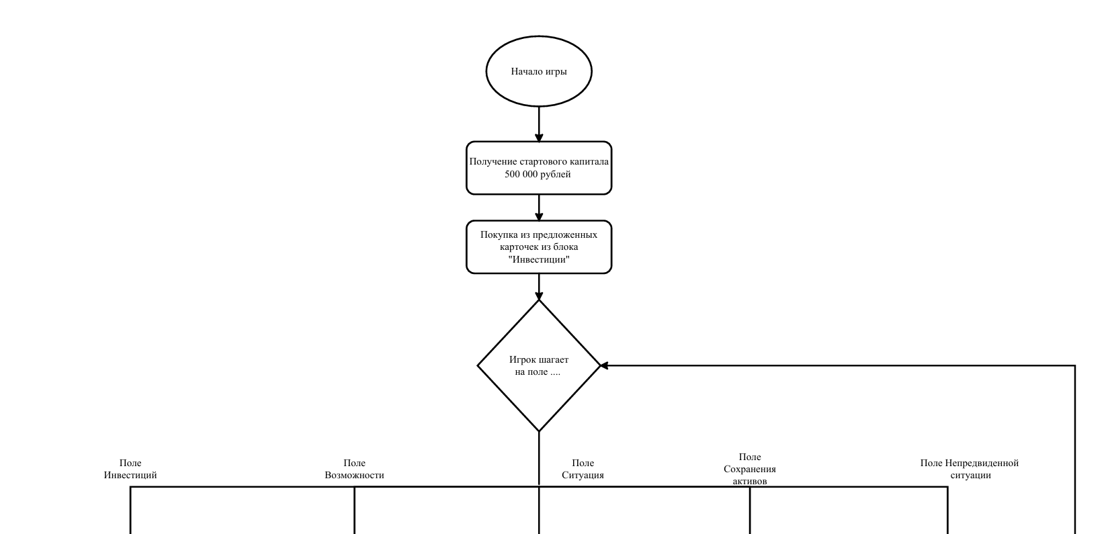
Рисунок 1. Начало игры
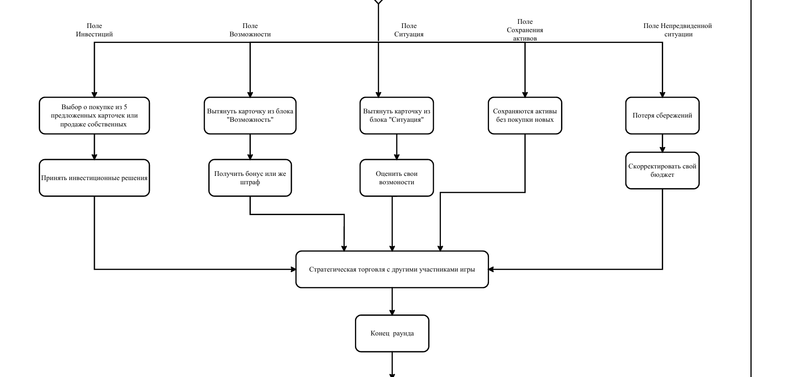
Рисунок 2. Середина игры
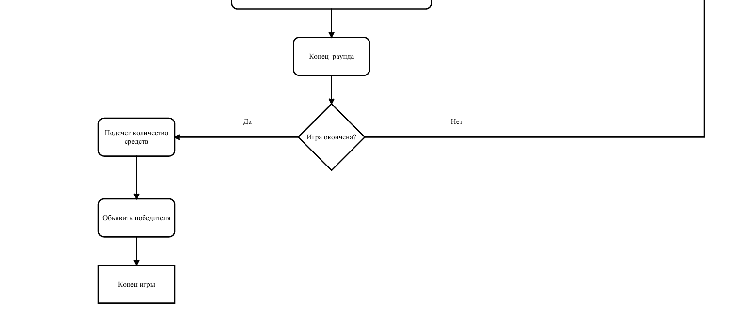
Рисунок 3. Конец игры
Теперь кратко пройдусь по этапам своей блок-схемы по блокам:
1. Начало игры:
- Кто выполняет действие? – Игроки.
- Зачем? – Для старта игрового процесса и получения начальных условий.
- Результат? – Игроки получают стартовый капитал и стартовые инвестиционные инструменты.
2. Выбор стратегии(+ блок со схемы «Стратегическая торговля с другими участниками игры»):
- Кто выполняет действие? – Игроки.
- Зачем? – Для принятия решений о покупке, продаже или удержании активов.
- Результат? – Игроки выбирают стратегию, которая влияет на их дальнейшие действия и результаты.
3. Игровое поле:
- Кто выполняет действие? – Игроки.
- Зачем? – Для продвижения по игровому полю и взаимодействия с различными блоками.
- Результат? – Игроки продвигаются по игровому полю, сталкиваясь с различными ситуациями и возможностями.
4. Поле Инвестиции:
- Кто выполняет действие? – Игроки.
- Зачем? – Для выбора инвестиционных инструментов.
- Результат? – Игроки получают карточки с инвестиционными инструментами и их стоимостью.
5. Поле Ситуация:
- Кто выполняет действие? – Игроки.
- Зачем? – Для адаптации к экономическим ситуациям.
- Результат? – Игроки вытягивают карточки с экономическими ситуациями, которые влияют на их активы.
6. Поле Возможность:
- Кто выполняет действие? – Игроки.
- Зачем? – Для получения дополнительных возможностей.
- Результат? – Игроки получают "плюшки", такие как бесплатный набор активов или дополнительные деньги или наоборот штраф.
7. Поле Непредвиденных ситуаций:
- Кто выполняет действие? – Игроки.
- Зачем? – Для усложнения игрового процесса.
- Результат? – Игроки теряют часть своих сбережений.
8. Поле Сохранения активов:
- Кто выполняет действие? – Игроки.
- Зачем? – Для сбережения средств.
- Результат? – Игроки сохраняют свои средства.
9. Завершение игры:
- Кто выполняет действие? – Игроки.
- Зачем? – Для подведения итогов и определения победителя.
- Результат? – По окончании игры подводятся итоги, и определяется победитель.
Также на основном поле игры будут находится QR-коды, которые будут перенаправлять на материалы о финансовой грамотности программы ЦБ.
10. QR-коды:
- Кто выполняет действие? – Игроки.
- Зачем? – Для получения дополнительной информации.
- Результат? – Игроки получают доступ к теоретическому материалу ЦБ, помогающему в принятии решений.

Реклама и маркетинг
Настольная игра "Инвестими" ориентирована на широкий круг потребителей, включая:
- Молодежь и студентов.
- Пожилых людей.
- Неработающих людей и мам в декрете.
- Сельских жителей.
Потребители будут узнавать о сервисе через таргетированную рекламу в популярных социальных сетях, таких как ВКонтакте, Телеграм и официальном сайте ЦБ. Кроме того, будет организовано партнерство с образовательными учреждениями, включая школы, университеты и центры повышения финансовой грамотности, для проведения игровых сессий и мастер-классов.
Настольная игра "Инвестими" предназначена для многократного использования. Участники могут играть в нее регулярно, чтобы совершенствовать свои навыки и знания в области финансов. Игра может стать частью семейного досуга или использоваться в образовательных учреждениях на регулярной основе.
Для каждого из участников привлекательность сервиса заключается в его образовательной ценности, позволяющей освоить важные финансовые концепции в увлекательной форме, а также в практической применимости, позволяющей применять полученные знания в реальной жизни для улучшения финансовых решений. Социальное взаимодействие, обеспечиваемое игровым процессом, способствует общению и командной работе, что делает обучение более интересным и захватывающим. Доступность игры также играет важную роль, так как она предназначена для широкого круга людей, независимо от уровня их финансовой грамотности.
Главным конкурентом настольной игры "Инвестими" могут быть другие образовательные игры и приложения, направленные на повышение финансовой грамотности. Однако "Инвестими" отличается уникальным подходом к обучению через симуляцию реальных финансовых ситуаций, что делает ее более привлекательной для участников, стремящихся к практическому применению знаний.

Выводы
Настольная игра "Инвестими" представляет собой уникальный и эффективный инструмент для повышения финансовой грамотности. Она объединяет образовательную ценность и развлекательный аспект, что делает процесс обучения увлекательным и доступным для широкой аудитории. Правила игры просты и понятны, что позволяет участникам быстро освоить основные концепции и приступить к игре. Игра моделирует реальные финансовые ситуации, что помогает игрокам применять полученные знания в повседневной жизни. Социальное взаимодействие, которое она способствует, делает обучение более интересным и захватывающим, вовлекая участников в общение и командную работу.
Лично я бы пользовалась данной настольной игрой, так как она предоставляет уникальную возможность улучшить финансовые навыки и знания. «Инвестими» делает процесс обучения более увлекательным и приятным, что способствует лучшему усвоению материала, кроме того, полученные знания можно применять в реальной жизни, что делает игру не только развлекательной, но и полезной.
В конечном итоге, настольная игра "Инвестими" является отличным инструментом для повышения финансовой грамотности и может стать неотъемлемой частью образовательного процесса для людей всех возрастов и уровней подготовки. Она способна вдохновить участников на активное изучение финансов и поможет им более осознанно подходить к управлению своими финансами.

Список использованной литературы
- Индекс финансовой грамотности россиян – 2024 — НАФИ

Эссе по идеи № 3

Титульный лист

Инновационный подход к биометрическим транзакциям
Команда № 28 @Irazhurk
НИ ТГУ
Институт экономики и менеджмента (ИЭМ)
Финансовые технологии: разработка и внедрение.
Первый курс магистратуры.
Описание проблемы ограниченной доступности существующих видов биометрической оплаты для людей с особыми потребностями и решение голосовые платежи.

Описание проблемы
Ограниченная доступность существующих видов биометрической оплаты для людей с особыми потребностями.
Данная проблема затрагивает следующие категории потребителей:
- Люди с ограниченными физическими возможностями (ДЦП, нарушения зрения, моторики).
Такая категория потребителей сталкивается с трудностями с использованием сенсорных экранов для навигации по платежным системам, с отсутствием адаптированных терминалов. Но основная проблема у такой категории – это отказ системы в распознавании биометрических данных из-за физических возможностей.
- Пожилые люди, испытывающие трудности с использованием новых технологий.
Такая категория потребителей сталкивается с трудностями в использовании технологий, требующих быстрой реакции или точности. У пожилых людей есть непонимание самой системы биометрической оплаты, в следствии чего у них присутствует страх потерять свои финансы
- Компании, стремящиеся повысить уровень защиты и удобство обслуживания клиентов.
Компании сталкиваются с высокими затратами на внедрение и поддержку биометрических оплат. Дополнительная проблема это риск утечки данных клиентов и негативные реакции клиентов при плохой работе системы.

Идея сервиса
Я предлагаю внедрение системы голосовых платежей, использующей алгоритмы глубокого обучения для анализа уникальных характеристик голосов пользователей. Эта система будет интегрирована в единую биометрическую платформу и позволит пользователям проводить транзакции голосом, обеспечивая высокий уровень точности и надежности.
Система голосовых платежей значительно повысит доступность и безопасность биометрических транзакций для различных групп пользователей, включая тех, кто имеет ограниченные физические возможности.

Участники сервиса
В системе голосовых платежей предполагается много участников, для удобства рассмотрим в их в таблице 1.

Таблица 1. Участники системы голосовых платежей.
Участники | Описание функций | Выгоды для участника
Банки | Проводят платежи, которые будут интегрироваться с биометрическими системами; контролируют риски и предотвращают мошенничество | Усиление их позиций на рынке; увеличение клиентской базы; рост доходов от комиссий; улучшение собственного имиджа за счёт передовых технологий
Покупатели | Регистрируют голос в банке и используют голосовые платежи для покупок и переводов | Быстрота и удобство совершения покупок; высокая степень безопасности транзакций
Торговые сети | Устанавливают терминалы с поддержкой голосовых платежей; принимают оплату | Рост объема продаж, привлечение новых категорий клиентов, уменьшение очереди
Поставщики оборудования | Производят оборудование и ПО для приёма голосовых платежей (терминалы, микрофоны, ПО для анализа речи) | Расширение рынка сбыта продукции; укрепление рыночных позиций
Регулятор | Устанавливает нормы и регулирует использование биометрических данных | Выполнение государственных целей по защите прав граждан; создание современной инфраструктуры финансовых услуг
Биометрические операторы | Хранят и обрабатывают биометрические данные; проверяют голосовые образцы | Получение стабильного дохода от предоставления услуг хранения и обработки данных
Страховые компании | Предлагают страхование рисков утраты денег из-за ошибок идентификации или кибератак | Новые направления бизнеса; расширение страхового портфеля
IT-компании | Создают и обслуживают технологическую платформу голосовых платежей | Прибыль от контрактов на поставку программного обеспечения, поддержание сервисов

Эта таблица наглядно демонстрирует взаимодействие участников системы голосовых платежей и показывает конкретные выгоды, которые получают каждая сторона от своего участия в данном проекте.

Процессы в сервисе и их описание
Процесс системы оплаты с помощью голоса со стоит из этапов регистрации голосового образца клиента, оплата товара с помощью голосового платежа, проверка голосового образца и завершение транзакции.
Представлю схематичные рисунки, описывающие поэтапно работу системы голосовых платежей:
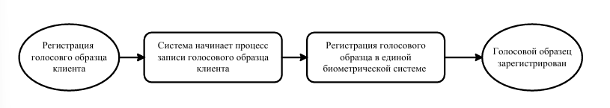
Рисунок 1. Регистрация голоса клиентом
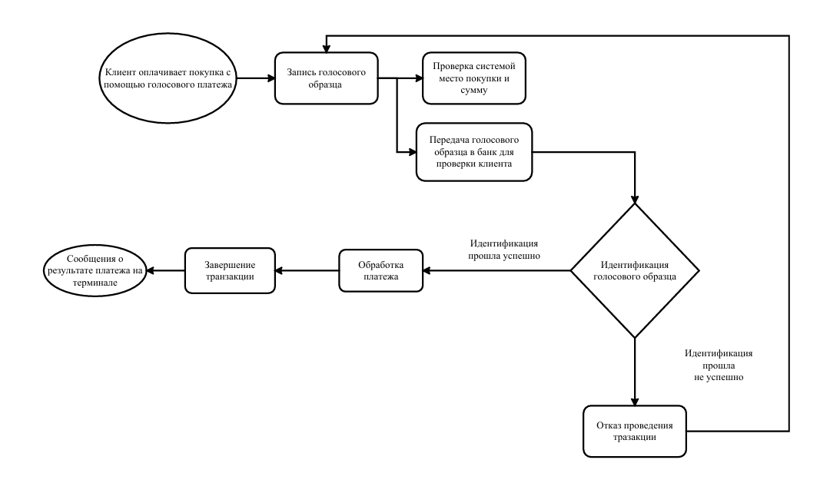
Рисунок 2. Оплата с помощью системы голосовых платежей
Теперь кратко пройдусь по этапам своей блок-схемы «Регистрация голоса клиентом» по блокам:
1. Регистрация голосового образца клиента:
- Кто выполняет действие? – Клиент совместно с представителем банка.
- Цель? – Создание уникального голосового профиля для последующего использования в системах идентификации.
- Результат? – Зарегистрированный голосовой образец хранится в Единой биометрической системе и готов к использованию.
2. Оплата товара с помощью голосового платежа:
- Кто выполняет действие? – Клиент и торговый терминал.
- Цель? – Идентификация покупателя и осуществление оплаты путём произнесения специальной команды («Оплатить в магазине X сумму Y»).
- Результат? – Отправка командной строки и голосового образца в банк для дальнейшей обработки.
3. Проверка и завершение транзакции:
- Кто выполняет действие? – Банк.
- Цель? – Подтверждение личности клиента и выполнение безопасной транзакции.
- Результат? – Если проверка успешна, деньги списываются с банковского счёта клиента и зачисляются на счёт продавца; если проверка неуспешна, транзакция отменяется.
Теперь кратко пройдусь по этапам своей блок-схемы «Оплата с помощью системы голосовых платежей» по блокам:
1. Клиент оплачивает покупку с помощью голосового платежа:
- Кто выполняет действие? – Клиент.
- Цель? – Осуществление покупки с использованием голосового платежа.
- Результат? – Запуск процесса голосовой идентификации и обработки платежа.
2. Клиент оплачивает покупку с помощью голосового платежа:
- Кто выполняет действие? – Терминал.
- Цель? – Получение голосового образца для последующей идентификации.
- Результат? – Голосовой образец передается для проверки.
3. Проверка системой места покупки и суммы:
- Кто выполняет действие? – Система.
- Цель? – Подтверждение корректности данных о месте покупки и сумме.
- Результат? – Передача данных для дальнейшей обработки.
4. Передача голосового образца в банк для проверки клиента:
- Кто выполняет действие? – Система.
- Цель? – Проверка личности клиента через банк.
- Результат? – Банк получает голосовой образец для идентификации.
5. Идентификация голосового образца:
- Кто выполняет действие? – Банк.
- Цель? – Проверка соответствия голосового образца зарегистрированным данным.
- Результат? – Подтверждение или отклонение транзакции.
6.1. Идентификация прошла успешно:
- Кто выполняет действие? – Банк.
- Цель? – Уведомление системы о успешной идентификации.
- Результат? – Транзакция продолжается.
7. Обработка платежа:
- Кто выполняет действие? – Банк.
- Цель? – Проведение транзакции после успешной идентификации.
- Результат? – Средства переведены на счет продавца.
8. Завершение транзакции:
- Кто выполняет действие? – Банк.
- Цель? – Завершение процесса оплаты после успешной идентификации.
- Результат? – Транзакция завершена, средства списаны с счета клиента.
6.2. Идентификация прошла успешно:
- Кто выполняет действие? – Банк.
- Цель? – Уведомление системы о неудачной идентификации.
- Результат? – Транзакция отменяется.
7. Отказ проведения транзакции:
- Кто выполняет действие? – Банк.
- Цель? – Отмена транзакции из-за неудачной идентификации.
- Результат? – Транзакция отменена, средства не списаны.

Реклама и маркетинг
Система оплата с помощью системы голосовых платежей ориентирована на всех пользователей, включая :
- Людей с ограниченными возможностями.
- Пожилых людей.
- Компании.
Потребители узнают о системе голосовых платежей через СМИ, на сайте банков, рекламу в интернете. Кроме того, партнёрства с организациями инвалидов и ассоциациями пенсионеров, которые будут проводить обучения по использованию системы голосовых платежей. Установка терминалов с голосовыми платежами в популярных магазинах позволит потенциальным пользователям протестировать сервис на практике и оценить его удобство. Основной причиной, по которым пользователи должны выбрать данную систему голосовых платежей, заключаются в его удобстве, быстроте, безопасности и доступности для всех категорий населения.
Сервис ориентирован на долгосрочное использование благодаря своей универсальности и доступности. Пользователи, привыкшие к удобству голосовых платежей, будут продолжать использовать его, поскольку это значительно упрощает процесс оплаты.
Для клиентов основными преимуществами будут удобство, быстрота и безопасность транзакций. Легкость использования позволит избежать долгих очередей и сложностей, связанных с традиционными методами. Банки получат возможность усилить свои позиции на рынке, увеличить клиентскую базу и повысить доходы от комиссий за транзакции. Внедрение новых технологий позволит им оставаться конкурентоспособными. Поставщики оборудования получат расширение рынка сбыта продукции и укрепление рыночных позиций из-за возрастания спроса на устройства, поддерживающие голосовые платежи.
Главными конкурентами системы голосовых платежей являются традиционные методы биометрической идентификации, такие как:
- Отпечатки пальцев. Этот метод еще не используется в нашей стране, однако скоро будет внедрятся в использование. Данный вид биометрической оплаты может быть недоступен для людей с ограниченными возможностями, у которых нет отпечатков пальце, рук или имеющие проблемы с моторикой.
- Распознавание лица. Эта технология популярна на данный момент времени, но она неудобна для людей с нарушениями зрения или моторикой.
Система голосовых платежей имеет дополнительные преимущества в плане доступности и безопасности, что делает её привлекательной альтернативой для пользователей, которым необходимы инклюзивные решения.

Выводы
Система голосовых платежей представляет собой революционное решение, которое значительно улучшает удобство и безопасность финансовых операций. Благодаря интеграции технологии голосовой идентификации, данный сервис становится доступным для широкого круга пользователей, включая людей с ограниченными возможностями и пожилых граждан, которые могут столкнуться с трудностями при использовании традиционных методов оплаты.
Для участников система ясна и понятна. Простота использования и прозрачность процессов позволяют пользователям уверенно ориентироваться на каждом этапе — от регистрации голосового образца до завершения транзакции. Каждый шаг ясно зафиксирован и автоматизирован, что создает комфортные условия для пользователей.
Лично я бы с удовольствием пользовалась системой голосовых платежей, так как он предлагает значительное улучшение в сфере финансовых технологий. Голосовые платежи не только упрощают процесс оплаты, но и значительно повышают уровень безопасности, что становится особенно важным в условиях современного мира, где защита личных данных играет решающую роль.

